Guía Primero medio A N°2 Idioma Extranjero Inglés
NOMBRE: FECHA:
Contenido:  Comparativos y superlativos | Objetivo de Aprendizaje OA16:  Demostrar conocimiento y uso del lenguaje por medio de las siguientes funciones:  - Expresar cantidades, comparar, contar y enumerar.  OBJ: Describen personas, objetos, etc. Usando la estructura gramatical superlativa y adjetivos calificativos.
Instrucciones: La guía se divide en dos secciones:
- Escribir tu nombre y fecha.
- Lee atentamente las instrucciones. Si lo haces puedes desarrollar una buena evaluación.
- Utiliza destacador, marcando lo que necesites para responder.
- Leer muy atento, si no te queda claro, lee otra vez y las veces que lo necesites.
- Responde utilizando lápiz pasta, negro o azul, no usar lápiz grafito.
- Escribe claro, así leeremos mejor tus respuestas.
- Con el 60% de la evaluación buena obtienes un 4.0, pero puedes tener una mejor nota.
- Ahora empieza a trabajar. ¡Éxito!

Email : mariajose.sepulcar@gmail.com Phone: +569 48749849

COMPARATIVE AND SUPERLATIVE
(SUPERLATIVOS-COMPARATIVOS)

- Use the superlative form to answer these excercices, choose the correct alternative. Usa la forma superlativa para responder estos ejercicios, elige la alternativa correcta.

- Rusia is …………………. Country in the world.
- big b. the biggest c. the bigest

- Elephants are ………………………land animals in the world.
- Heaviest b. the heavyest c. the heaviest

- That …………………………. Road in the entire country!
- most danger b. is the most dangerous c. most dangerous

- Juan ………. Person in our class.
- is the tallest b. the most tall c. the tallest

- Summer ……..…………….. season of the year.
- is the hottest b. is the hotest c. hottest

Let’s see how well can you do it

2. Use comparatives and superlatives form to fill the blanks, use the adejetives given in brakets (). Usa las formas comparativas y superlativas para completar los espacios en blanco. Usa los adjetivos entregados que están entre paréntesis.

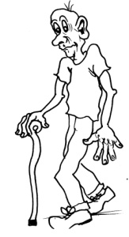
Sam Phil Noah
1) Noah is …younger.. than Phil. (young)
2) Sam is …………………………………………………than Phil. (old)
3) Noah is the ………………………………………………………… (young)

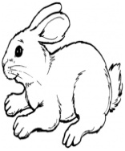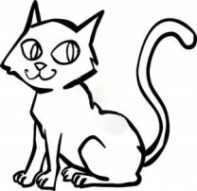
1) The Cat is …………………………………than the rabbit. (fast)
2) The turtle is ……………………………………than the rabbit. (slow)
3) The Cat is the ……………………………………………….…(fast)

Einstein John Ross.

1) Ross is ……………………………than John. (intelligent)
2) John is …………………….…. than Einstein. (Intelligent)
3) Einstein is the ………………………………………(intelligent)

